Université Abou-bekr Belkaid Tlemcen mai 2013
Faculté de Technologie
Productique

Examen de Mécanique
Durée 90 mn, documents non autorisés

Soit le problème du transfert de chaleur par conduction dans une plaque rectangulaire métallique de dimension$a=b=1$, défini par le système suivant :

$$\left\{\begin{aligned}\frac{∂T}{∂t}-k\left(\frac{∂^{2}T}{{∂x}^{2}}+\frac{∂^{2}T}{{∂y}^{2}}\right)=0, x ∈\left[0, 1\right], y∈\left[0, 1\right] \\ Conditions aux limites \left(voir figure\right) \\ T\left(t=0,x,y\right)=e^{xy} \end{aligned}\right.$$
$T(t,x,y)$ est la température et $k=0.1$ est la conductivité thermique.

On désire utiliser la méthode des différences finis et un schéma explicite pour calculer la température du fluide au centre de la plaque.
- Etablir un maillage régulier 2x2. Numéroter tous les nœuds (les nœuds de frontière et ceux du domaine).
- Etablir en fonction de $r$ l’équation algébrique. ($r=k\frac{∆t}{{∆x}^{2}}$)
- Utiliser des nœuds fictifs et écrire les conditions aux limites en $x=0 et x=1$
- Donner les valeurs de $r$qui permettent d’assurer la stabilité du schéma explicite.
Pour la suite du problème, prendre $r=0.1$.
- Ecrire l’équation algébrique pour les nœuds dont $T$ est une inconnue.
- Calculer la température au centre du domaine à $t=0.5$. (Faire le calcul avec 4 chiffres après la virgule).

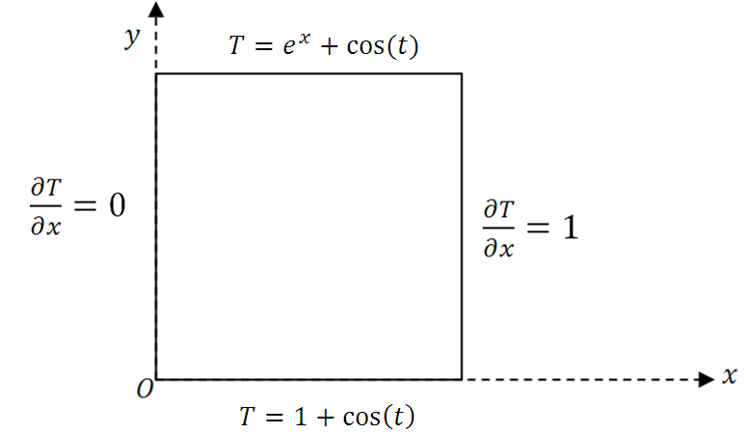

Université Abou-bekr Belkaid Tlemcen mai 2013
Faculté de Technologie
Productique

Solution de l’examen de Mécanique

1- Maillage
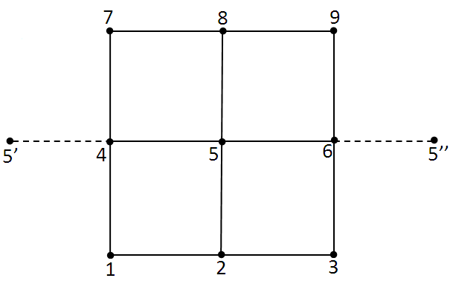
2- Equation algébrique
$$\frac{T_{i,j}^{t+∆t}-T_{i,j}^{t}}{∆t}-\frac{k}{h^{2}}{\left(\left(T_{i+1,j}-2T_{i,j}+T_{i-1,j}\right)+\left(T_{i,j+1}-2T_{i,j}+T_{i,j-1}\right)\right)}^{t}=0$$
$$T_{i,j}^{t+∆t}=\left(1-4r\right)T_{i,j}^{t}+r{\left(T_{i+1,j}+T_{i-1,j}+T_{i,j+1}+T_{i,j-1}\right)}^{t}$$
$3-{\left(\frac{∂T}{∂x}\right)}_{4}=\frac{T_{5}-T_{5'}}{2h}=0⟹T_{5'}=T_{5}$, ${\left(\frac{∂T}{∂x}\right)}_{6}=\frac{T_{5''}-T_{5}}{2h}=1⟹T_{5''}=2h+T_{5}=1+T_{5}$
4- Condition de stabilité $r≤0.5$
5- On écrit l’équation algébrique pour les nœuds 4, 5 et 6.
$\left\{\begin{aligned}T_{4}^{t+∆t}=\left(1-4r\right)T_{4}^{t}+r{\left(T_{1}+{2T}_{5}+T_{7}\right)}^{t} \\ T_{5}^{t+∆t}=\left(1-4r\right)T_{5}^{t}+r{\left(T_{4}+T_{2}+T_{6}+T_{8}\right)}^{t} \\ T_{6}^{t+∆t}=\left(1-4r\right)T_{6}^{t}+r{\left({2T}_{5}+T_{3}+T_{9}+1\right)}^{t}\end{aligned}\right.$
6- Calcul : $k=0.1 , h=0.5 et r=k\frac{∆t}{h^{2}}=0.1⟹∆t=0.25$
$$\left\{\begin{aligned}T_{4}^{0.25}=0.6+0.1{\left(1+2e^{0.25}+1\right)}^{}=1.0568 \\ T_{5}^{0.25}=0.6 e^{0.25}+0.1{\left(1+1+e^{0.5}+e^{0.5}\right)}^{}=1.3002 \\ T_{6}^{0.25}=0.6{ e}^{0.5}+0{.1\left(2e^{0.25}+1+1+1\right)}^{}=1.7179\end{aligned}\right.$$
$$T_{5}^{0.5}=0.6 T_{5}^{0.25}+0.1{\left(T_{4}+T_{2}+T_{6}+T_{8}\right)}^{0.25}$$
$$T_{5}^{0.5}=0.6 1.3002+0.1\left(1.0568+1+cos⁡(0.25)+1.7179+{ e}^{0.5}+cos⁡(0.25)\right)$$
$$T_{5}^{0.5}=1.5162$$

